**Отчет**

По 4 лабораторной работе по Технологии

Программирования

Что нужно сделать

1. Реализовать поведенческий паттерн стратегию

2. Реализовать поведенческий паттерн цепочку обязанностей

3. Реализовать поведенческий паттерн итератор

Ссылка на репозиторий GitHub с кодом: https://github.com/ov3rvoid/labs_prog

Журавлев Сергей Романович

БИВТ-23-6

1. Реализовал поведенческий паттерн стратегию

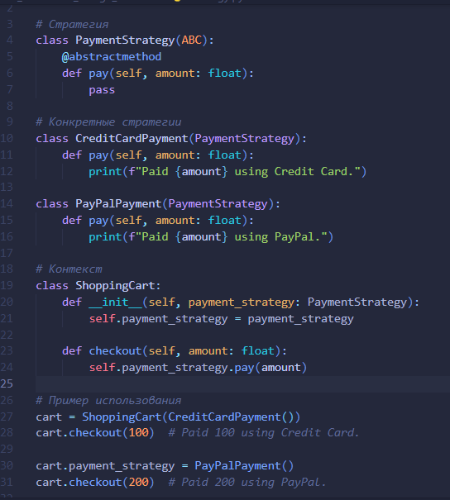

1. Реализовал поведенческий паттерн цепочку обязанностей

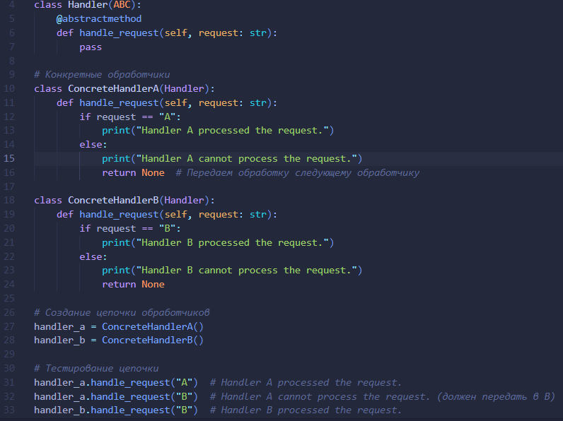

1. Реализовал поведенческий паттерн итератор

